Муниципальное бюджетное дошкольное образовательное учреждение
Чановский детский сад №2
Чановского района Новосибирской области

Весёлые спортивные эстафеты на масленицу для старшей группы
«Эх, Масленица!»

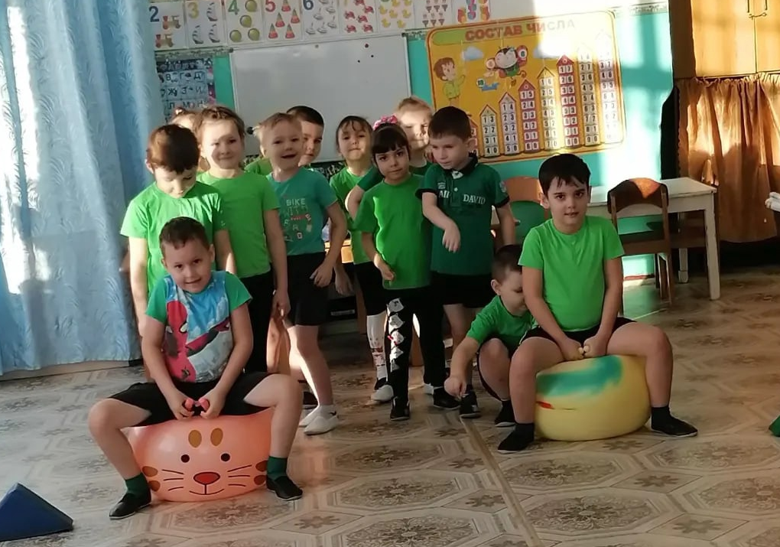

Инструктор по физической культуре:
Грязнова К.И.
2022 г.
Цели: Познакомить дошкольников с основными традициями празднования "Масленицы".
Задачи:
- обобщить и закрепить в игровой спортивной форме культурологический материал, с которым дошкольники познакомятся в ходе участия в празднике;
- развитие чувства коллективизма; развитие ловкости, скорости; воспитание смелости, взаимопомощи, самодисциплины;
- приобщение к занятиям физкультурой.
Инвентарь и оборудование: кегли, кубики, 2 фитбола, обручи малого размера, мячи, конусы, мешки, канат, стойки с имитацией костра, музыкальный центр, 2 шапки, 2 палочки-моталки..
Инструктор по физ.культ.:
- Добрый день, дорогие гости,
Хорошо, что пришли размять кости.
Сегодня Масленица приглашает в гости!
Мы сегодня Масленицу встречаем, зиму провожаем, весну заклинаем!
Наш сегодняшний праздник посвящен Масленице.
Масленица - честная, веселая, широкая — так называли неделю перед Великим постом на Руси.
Празднование Масленицы сопровождалось обрядами во имя урожая, гуляньями, играми, различными забавами. И сегодня мы предлагаем вам перенестись в те далекие времена и принять участие в этом веселом празднике.
Затем дети делятся на две команды, для участия в спортивной эстафете.
Объявление состава жюри.
Повторение правил проведения игры.
Инструктор по физ.культ.:
Начинаем мы программу:
Для гостей, друзей, для всех!
Начинаем панораму
Удивительных потех!
Чтоб в кроссе победить
Нужно быстрым смелым быть!
За спиной товарища не скрываться
И соперников не бояться!

Русская народная игра «Сорви шапку»
Состязаются двое ребят. В круг входят игроки, у каждого из них левая рука привязана к туловищу кушаком, а на голове шапка. Задача — снять шапку с противника и не позволить снять свою.

Эстафета «Передай горячий блин»
Широкая масленица
Мы тобою хвалимся,
На горах катаемся,
Блинками наедаемся!
Дети стоят в команде, подняв руки вверх. Первый ребёнок передаёт «блинчик» над головой, дети передают его из рук в руки до последнего участника. Последний ребёнок оббегает команду, становится первым и снова передаёт «блинчик» и т.д. пока первый снова не станет на своё место.

Эстафета «Кто быстрей на мяче (фитбол)»
Игроки выстраиваются командами в шеренги друг за другом. Первый участник держит в руках фитбол. По команде ведущего он «садится» на него и опрыгивает установленный на расстоянии конус, возвращается к своей команде, передает мяч следующему участнику и встает в конец шеренги.
Эстафета “Кто быстрее”(участвуют капитаны)
Посередине верёвки палочки- моталочки привязана баранка. Наматывая по команде ведущего верёвку на моталку, необходимо первым добраться до баранки

Эстафета "Кто шустрее переправится»
Перед каждой командой лежат два обруча. Нужно быстро переставлять обручи вперед один за другим перешагивая, до стойки, вернуться обратно и передать обручи другому игроку.

Эстафета «Возьми приз!»
Каждой команде даётся по одному мешку. Необходимо допрыгать в мешке до конуса и обратно, и передать эстафету следующему, побеждает команда, которая быстрее справилась с заданием. Участвуют все игроки.

Эстафета «Перетягивание каната»
Всех ребят и девчат!
Вызываем на канат.
Десять слева, десять справа,
Только мускулы трещат.
(Перетягивание каната).

Эстафета «Солнышко»
Для этой игры потребуется два листа, на каждом листе нарисован большой круг (будущее солнышко) и пару фломастеров. Каждая команда становится напротив своего будущего рисунка, в нескольких метрах от листов, после чего каждый ее участник поочередно подбегает и рисует лучик солнышку. Выигрывает та команда, которая быстрее всего дорисует солнышко (столько лучиков, сколько ребят в команде).

Объявление результатов эстафеты. Награждение победителей.
Инструктор по физ.культ.:
Вам спасибо за вниманье,
За задор, за звонкий смех,
За азарт соревнованья,
Обеспечивший успех!
Вот настал момент прощанья
Будет кратка наша речь!
Говорим мы до свиданья!
До счастливых новых встреч!

